Explicación estructura del programa.



Mario Olivera Castañeda

INDICE

Contenido

Clases del programa. 1

AcercaDe.cs 1

Constantes.cs 1

FormaPieza.cs 2

frmCambiarTamano.cs 2

frmGui.cs 3

frmPuntuacion.cs 6

frmRanking.cs 6

frmSplash.cs 7

Juego.cs 7

MatrizPantalla.cs 7

Pieza.cs 8

Pruebas.cs 8

Tetris.cs 8

Utiles.cs 9

# Clases del programa.

## AcercaDe.cs

Clase cuyo formulario es para mostrar los datos del creador del Tetris.

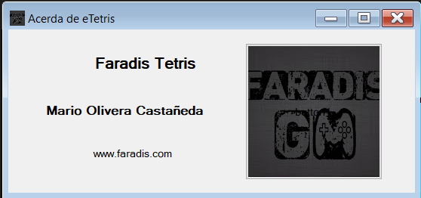

## Constantes.cs

Clase donde se muestran todas las constantes utilizadas en el Tetris como, los colores de las piezas, los niveles, cantidad de piezas, …

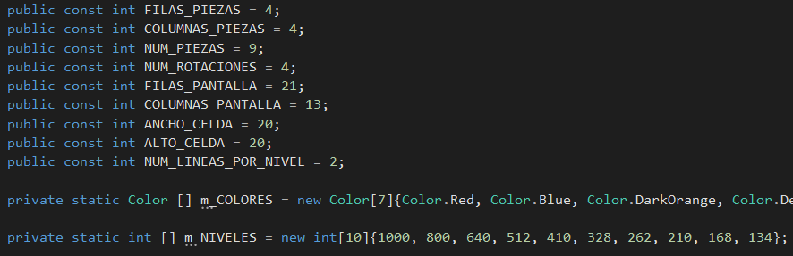

## FormaPieza.cs

Clase donde se realizan las piezas con la forma que se haya mandado anteriormente.

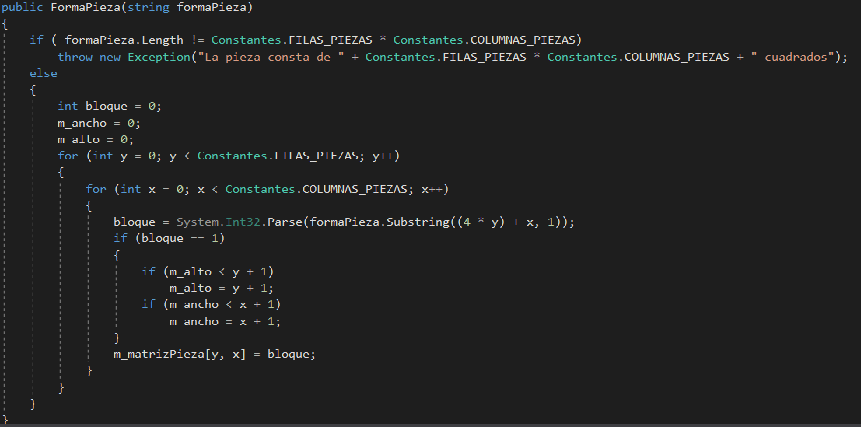

## frmCambiarTamano.cs

Clase donde se cambia el tamaño del tablero del Tetris antes de empezar una partida o cuando acaba una.

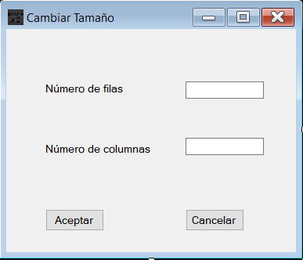

## frmGui.cs

Clase donde se acceden a las demás funciones del Tetris y donde se juega la partida. Aquí se pintan las piezas, se puede pausar el juego, se puede cambiar el tamaño, empezar un nuevo juego, …

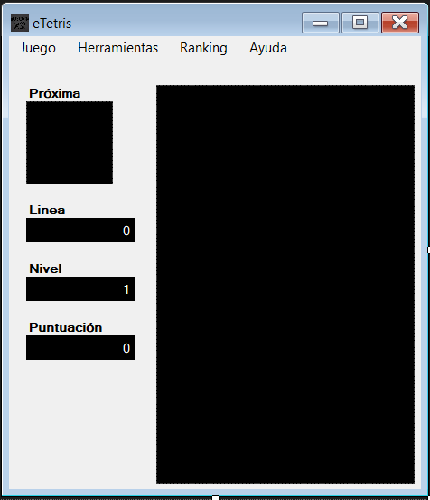

En el load se inicia un nuevo atributo tetris

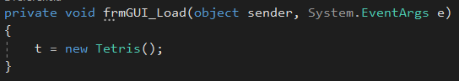

Evento Keydown para indicar que realiza cada tecla al ser pulsada a la hora de jugar.

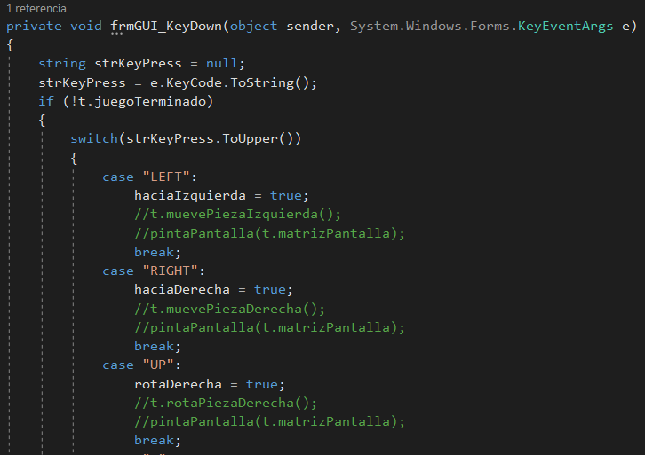

Evento Keyup para indicar que realiza cada tecla cuando se levanta.

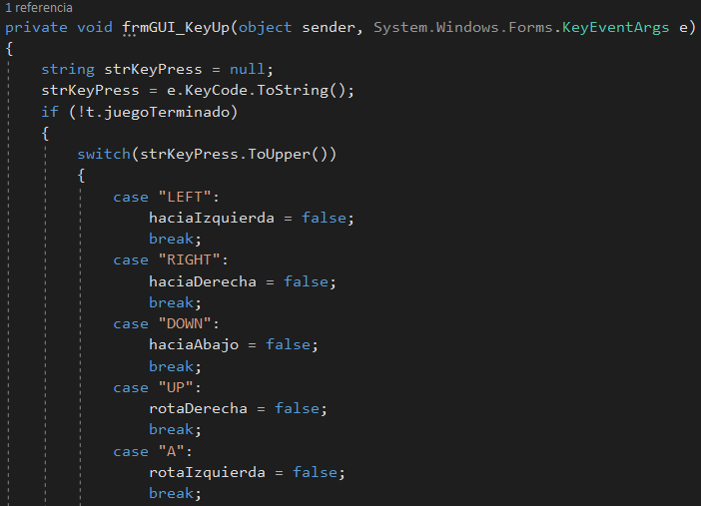

Pinta la pantalla de juego con el tamaño indicado.

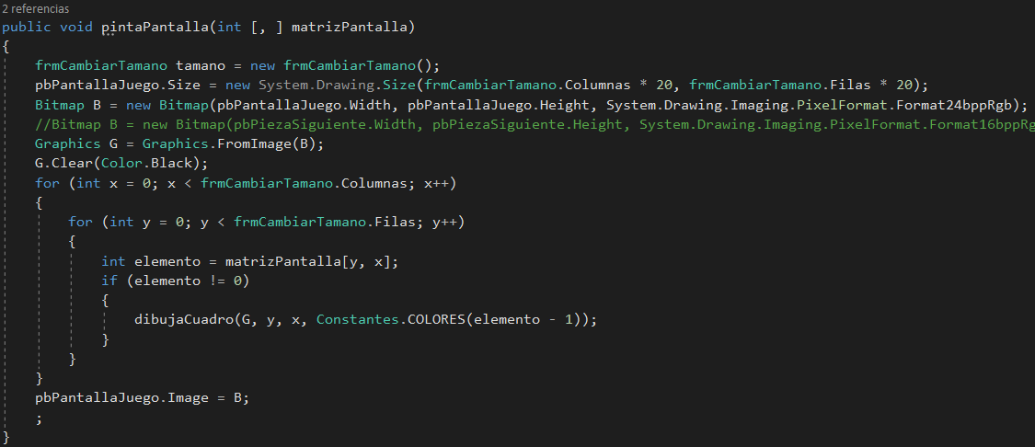

Pinta la pieza siguiente que sale en pantalla.

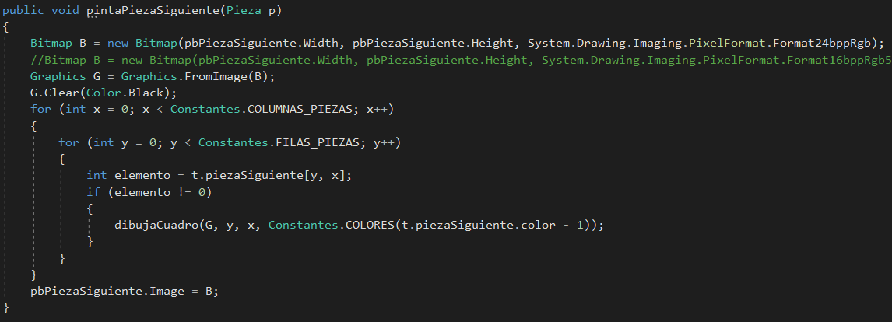

Dibuja el cuadro en el que se juega.

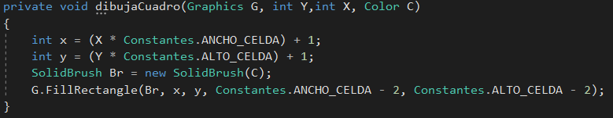

Se encuentran también los timers para cuando se inicia la partida y sale la siguiente pieza.

Actualización de la pantalla cuando se mueve una pieza o sale la siguiente.

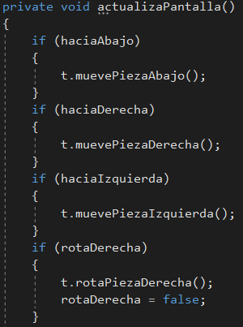

También se encuentran el iniciar el juego, pausar el juego y la acción de todos los botones que se encuentran en el menú.

## frmPuntuacion.cs

En esta clase se guarda la puntuación que ha obtenido el jugador al acabar la partida. Está pantalla salta automáticamente al acabar la partida para grabar la puntuación y luego mostrarla en el ranking.

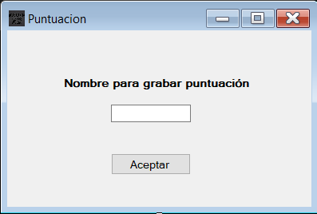

## frmRanking.cs

En esta clase se muestran las 5 puntuaciones más altas guardadas en un fichero de texto y se almacenan cuando se guarda la puntuación en frmPuntuación.cs.

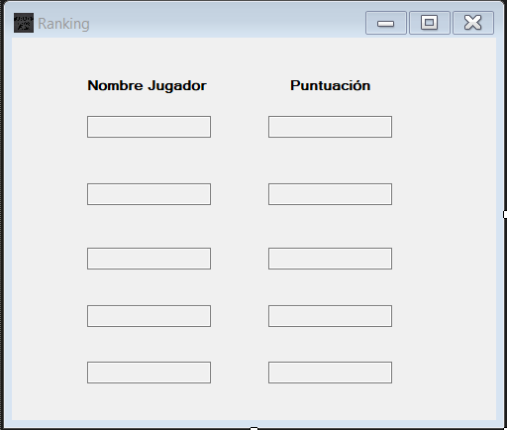

## frmSplash.cs

Ventana que aparece antes de arrancar frmGUI.cs donde se muestra una barra de progreso al cargar el programa.

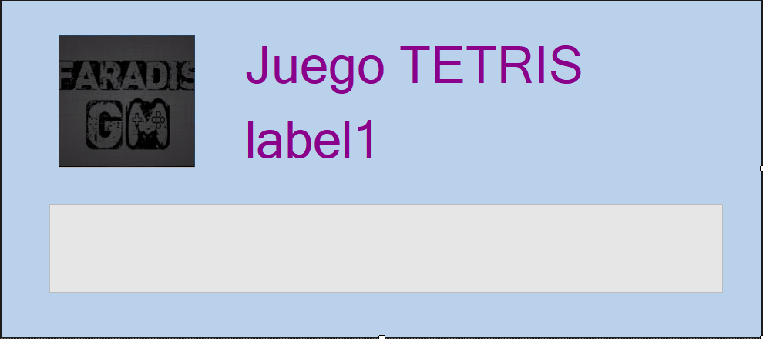

## Juego.cs

Main principal de programa el cual carga el frmSplash.cs y a continuación el frmGUI.cs.

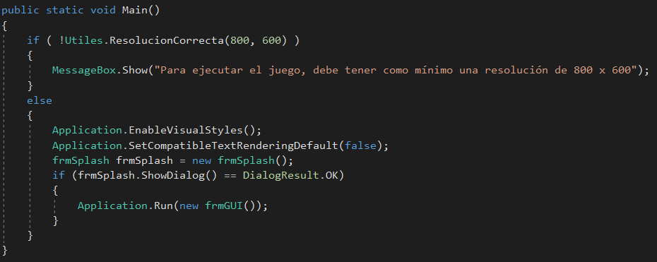

## MatrizPantalla.cs

Clase donde se cambia el tamaño de pantalla dado los datos recibidos por frmCambiarTamano.cs aquí también se pinta la pieza, se comprueba si hay colisión, se elimina la fila cuando hay línea y se comprueba si se puede mover la pieza.

## Pieza.cs

Clase donde se crean las piezas con la forma recibida de la clase FormaPieza.cs y donde comprueban las rotaciones de las piezas.

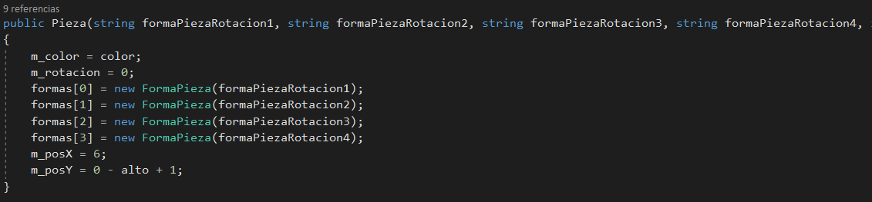

## Pruebas.cs

Para realización de pruebas para el Tetris (ahora mismo no está en uso esta clase).

## Tetris.cs

Clase donde se manda la información para crear nuevas piezas, se suma la puntuación, se mueven las piezas, rotan las piezas, …

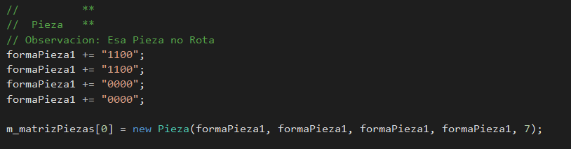

Se realiza una nueva pieza.

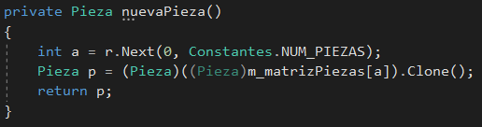

Los movimientos y rotaciones, el poner la puntuación, el nivel y las líneas a cuando se empieza una partida

El borrar la pantalla e iniciar una nueva cuando se inicializa.

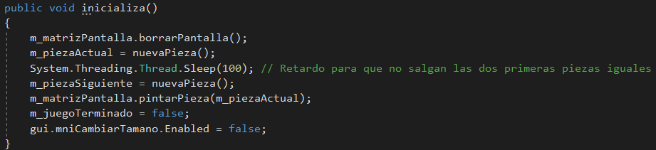

## Utiles.cs

Para comprobar que la resolución es correcta.

